HƯỚNG DẪN XUẤT GỘP HÓA ĐƠN

- Giới thiệu chung:
Phần mềm cho phép xuất gộp các phiếu xuất thành 1 hóa đơn, tuy nhiên vẫn cho phép theo dõi điểm tích lũy của từng khách hàng
- Hướng dẫn sử dụng
Bước 1: Xuất bán hàng hóa (giống như trường hợp xuất hóa đơn thông thường)
- Vào menu Bán hàng > Xuất bán hàng hóa
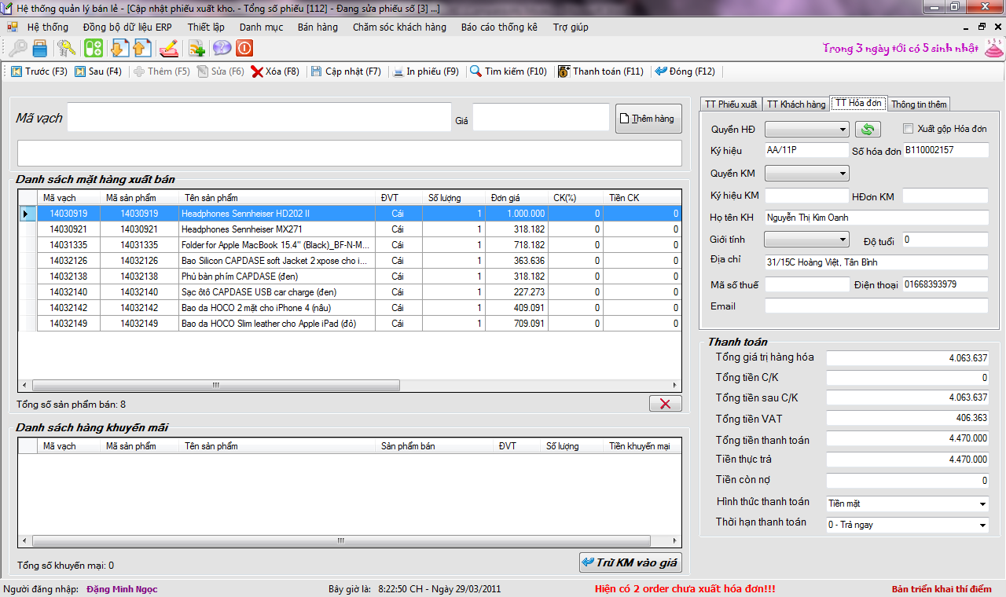
(Chú ý thanh trạng thái của giao diện xuất hiện thông báo về số phiếu xuất chưa xuất hóa đơn)
- Trong cửa sổ danh mục hàng hóa (bên phải): Bắn các mã hàng cần thiết
- Tab TT Phiếu xuất: Nhập thông tin về phiếu xuất
- Tab TT Khách hàng: Nhập thông tin về khách hàng (có thể bỏ qua trường ordertype, ordertype khuyến mại)
- Tab TT Hóa đơn: Chọn vào checkbox Xuất gộp Hóa đơn, thông tin về quyền, ký hiệu, số hóa đơn không cần nhập
- Lưu ý: các trường khác nhập như khi xuất hóa đơn thông thường, chỉ lưu ý là phải chọn vào checkbox. Thông tin về khách hàng vẫn phải nhập đầy đủ để theo dõi về điểm tích lũy của khách hàng
Bước 2: Xuất gộp hóa đơn
- Vào menu Bán hàng > Xuất gộp Hóa đơn: khi đó xuất hiện danh sách các phiếu xuất chưa xuất hóa đơn.
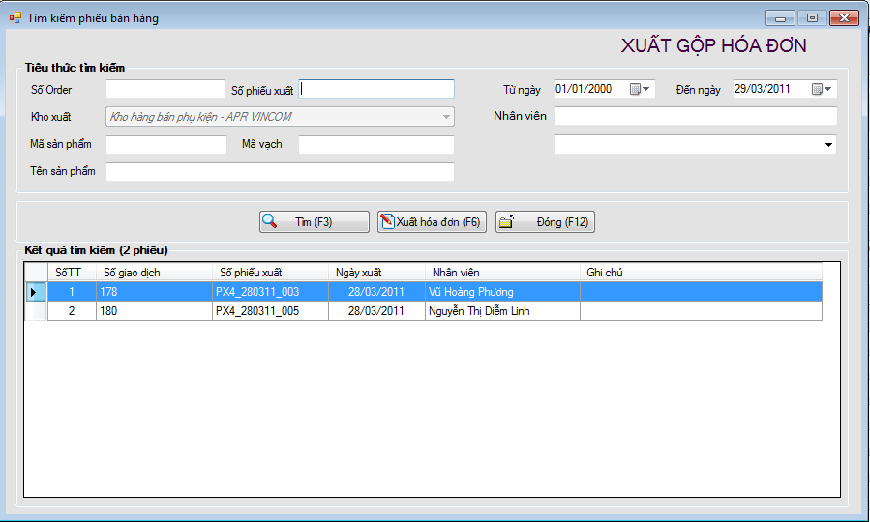

- Có thể lọc danh sách các phiếu xuất chưa xuất hóa đơn theo các tiêu chí nhập vào (chọn các tham số và click nút Tìm (F3))
- Muốn xuất gộp cho các phiếu xuất nào thì chọn các phiếu xuất sau đó click nút Xuất hóa đơn (F6) để sang giao diện xuất gộp hóa đơn
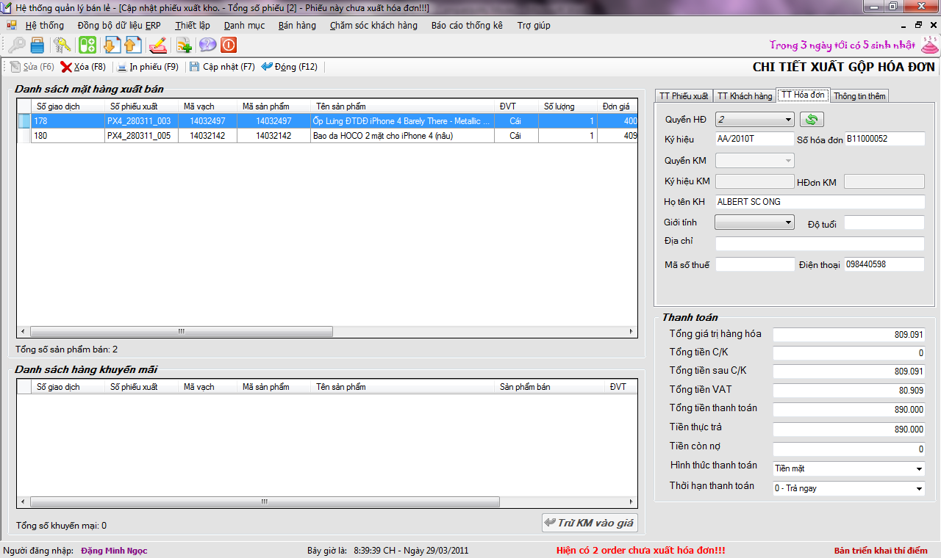
- Trong cửa sổ xuất hóa đơn: nhập các thông tin về hóa đơn (giống như khi xuất hóa đơn. Lưu ý vẫn phải nhập vào 1 khách hàng để đẩy sang oracle (vì thế có thể chọn là khách lẻ cho tiện)
- Sau đó click nút Cập nhật (F7) hoặc In phiếu (F9) để in hóa đơn (giống như xuất HĐ)

Một số lưu ý:
- Khi phiếu xuất được xuất gộp (trong menu Bán hàng > Xuất gộp hóa đơn) thì không thể sửa được hóa đơn hoặc phiếu xuất (trong menu Bán hàng > Xuất bán hàng hóa). Muốn sửa được phải xóa hóa đơn trước rồi xuất lại (Vào menu Bán hàng > Xuất bán hàng hóa và click nút Xóa (F8) để xóa hóa đơn)
- Nếu 1 phiếu xuất bằng chức năng Bán hàng > Xuất bán hàng hóa thì phải nhập lại bằng Bán hàng > Nhập hàng trả lại. Ngược lại nếu 1 phiếu được xuất gộp bằng chức năng Bán hàng > Xuất gộp hóa đơn thì phải nhập lại bằng Bán hàng > Nhập trả lại hàng xuất gộp

